**Bài tập 1: Cài đặt cấu hình máy**

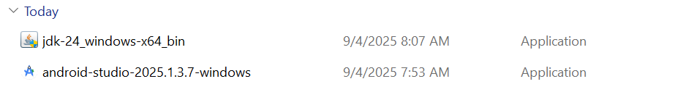

**Bài tập 2: Tạo chương trình đầu tiên**

**Bước 1: Chọn New Project chọn Empty Views Activity chọn Next**

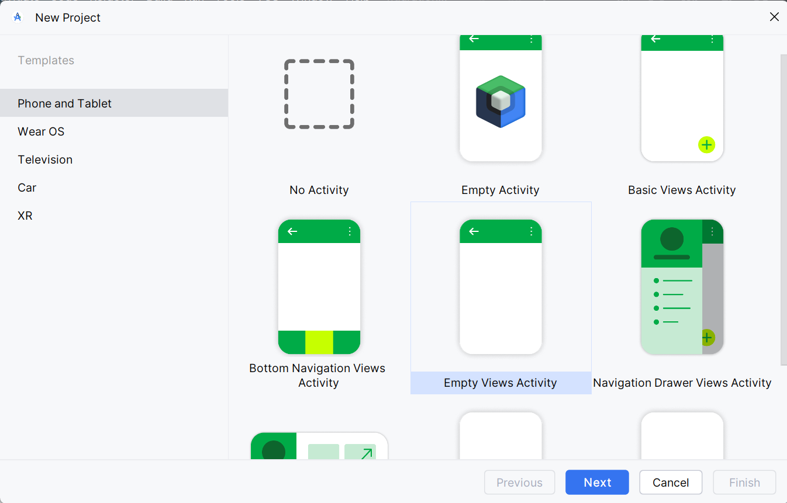

**Bước 2: Đặt tên và chọn nơi lưu cho dự án**

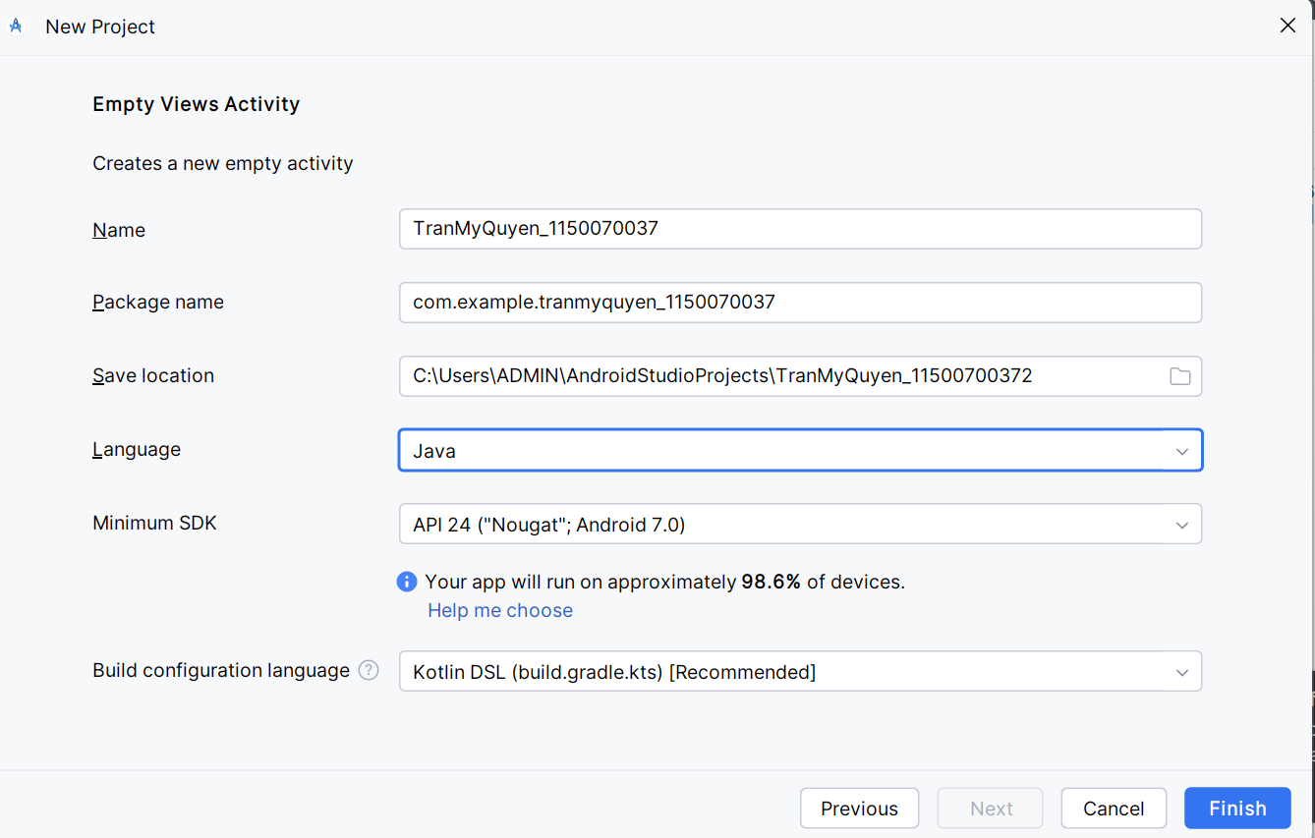

**Bước 3: Cấu hình máy ảo**

Góc phải chọn dấu + chọn “Create Virtual Device”

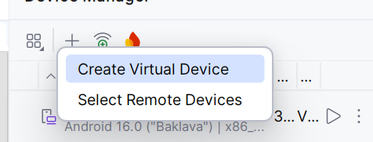

Chọn loại máy ảo tương ứng

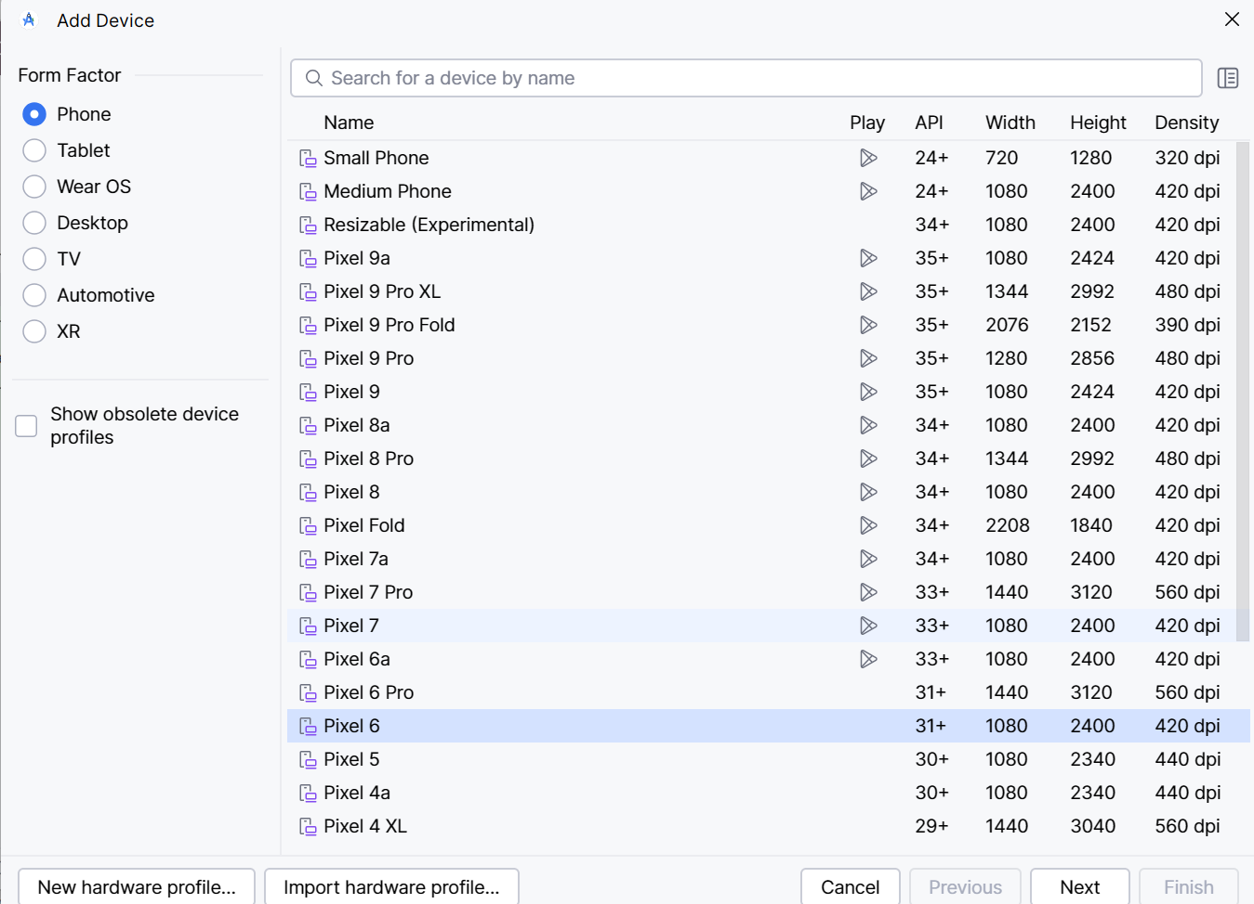

Sau khi chọn kích thước máy ảo nhân Next để tiếp tục

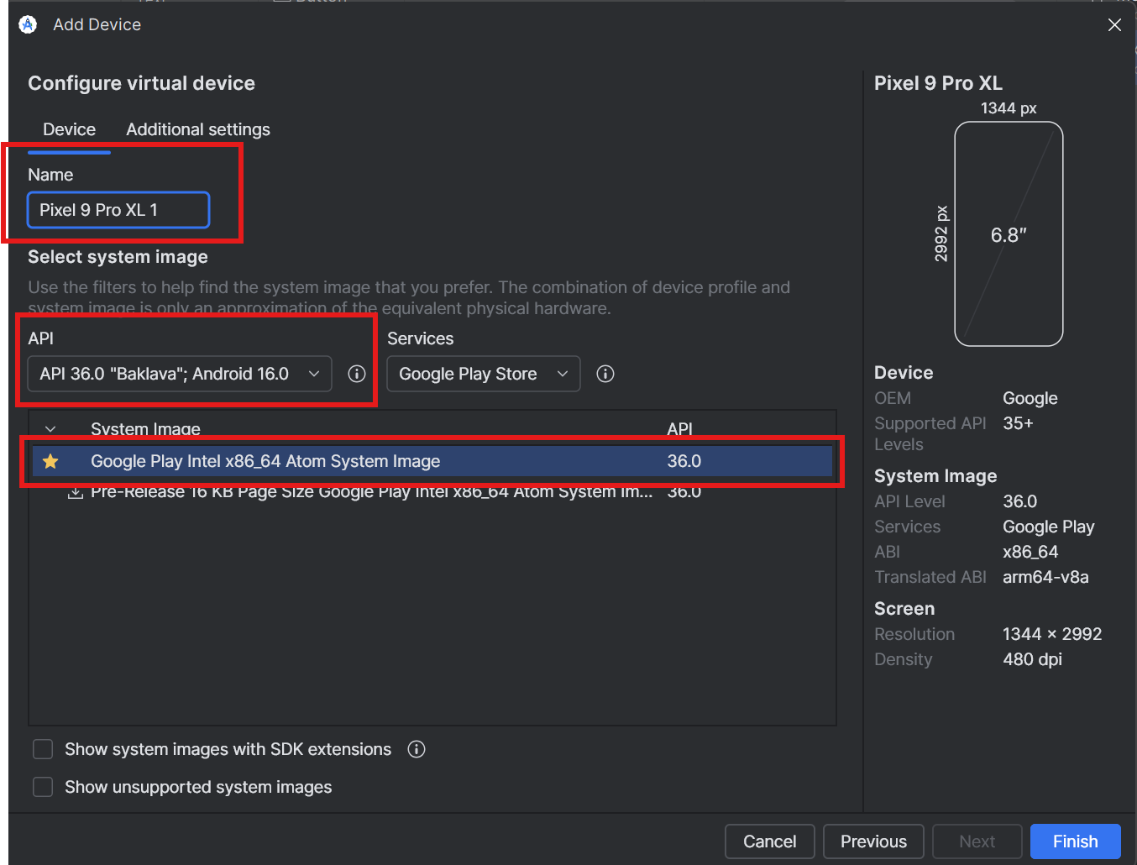

**Tới phần cấu hình Virtual Device (AVD)**

* Name: Đặt tên cho máy ảo
* **API level** là số phiên bản của **Android SDK.** Chọn API 36 nghĩa là máy ảo sẽ chạy Android 16 (Máy yếu, dung lượng trống thấp → nên cân nhắc dùng API thấp hơn (ví dụ API 30–33 thay vì 36).
* Chọn **Google APIs Intel x86_64 Atom System Image** → đây là file image của Android (khoảng **1.8 GB**) sẽ được tải về và cài cho máy ảo.

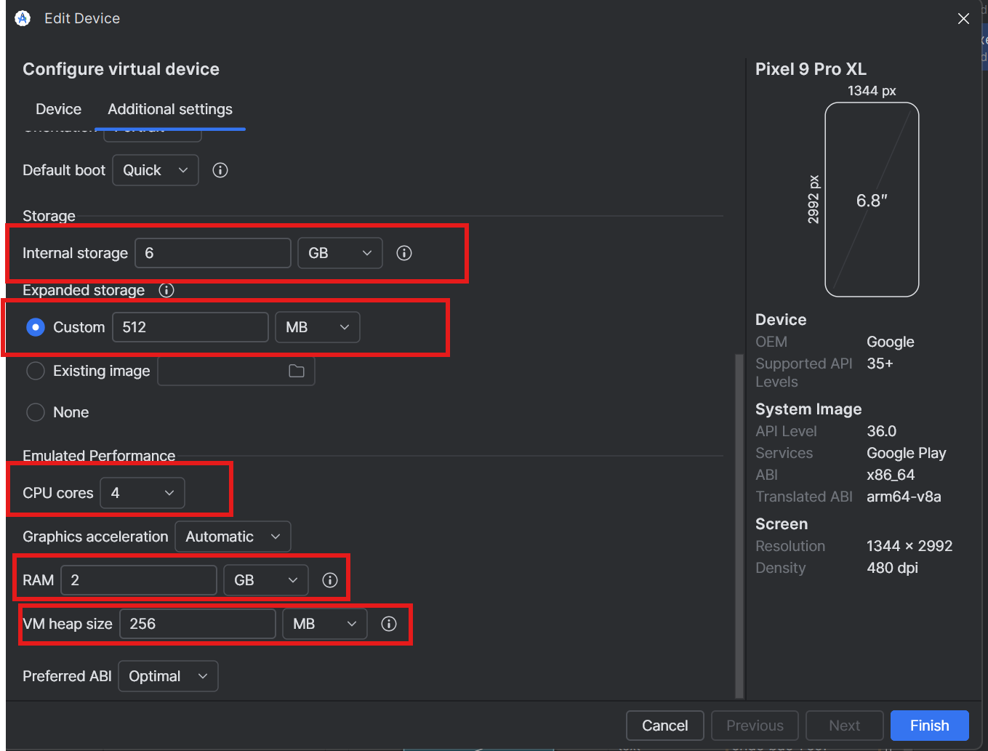

**Chọn dung lượng bộ nhớ, CPU, RAM… cho máy ảo.**

* Internal storage (6 GB): dung lượng bộ nhớ trong của máy ảo.
* Expanded storage (SD card ảo): Nếu không cần test app lưu dữ liệu lớn, 512 MB hoặc thậm chí 256 MB là đủ.
* **CPU cores (4)**: số nhân CPU gán cho máy ảo.  
  => Nếu máy thật chỉ có 4 nhân, không nên gán hết, vì máy thật sẽ đuối. Máy yếu chỉ nên để **2 cores**.
* **RAM (2 GB)**: dung lượng RAM cấp cho máy ảo.  
  => Máy thật RAM ≤ 8 GB thì chỉ nên để **1–1.5 GB** để tránh lag toàn hệ thống.
* **VM heap size (256 MB)**: bộ nhớ heap cho ứng dụng Java trong máy ảo.

**Bước 4: Chạy MainActivity**

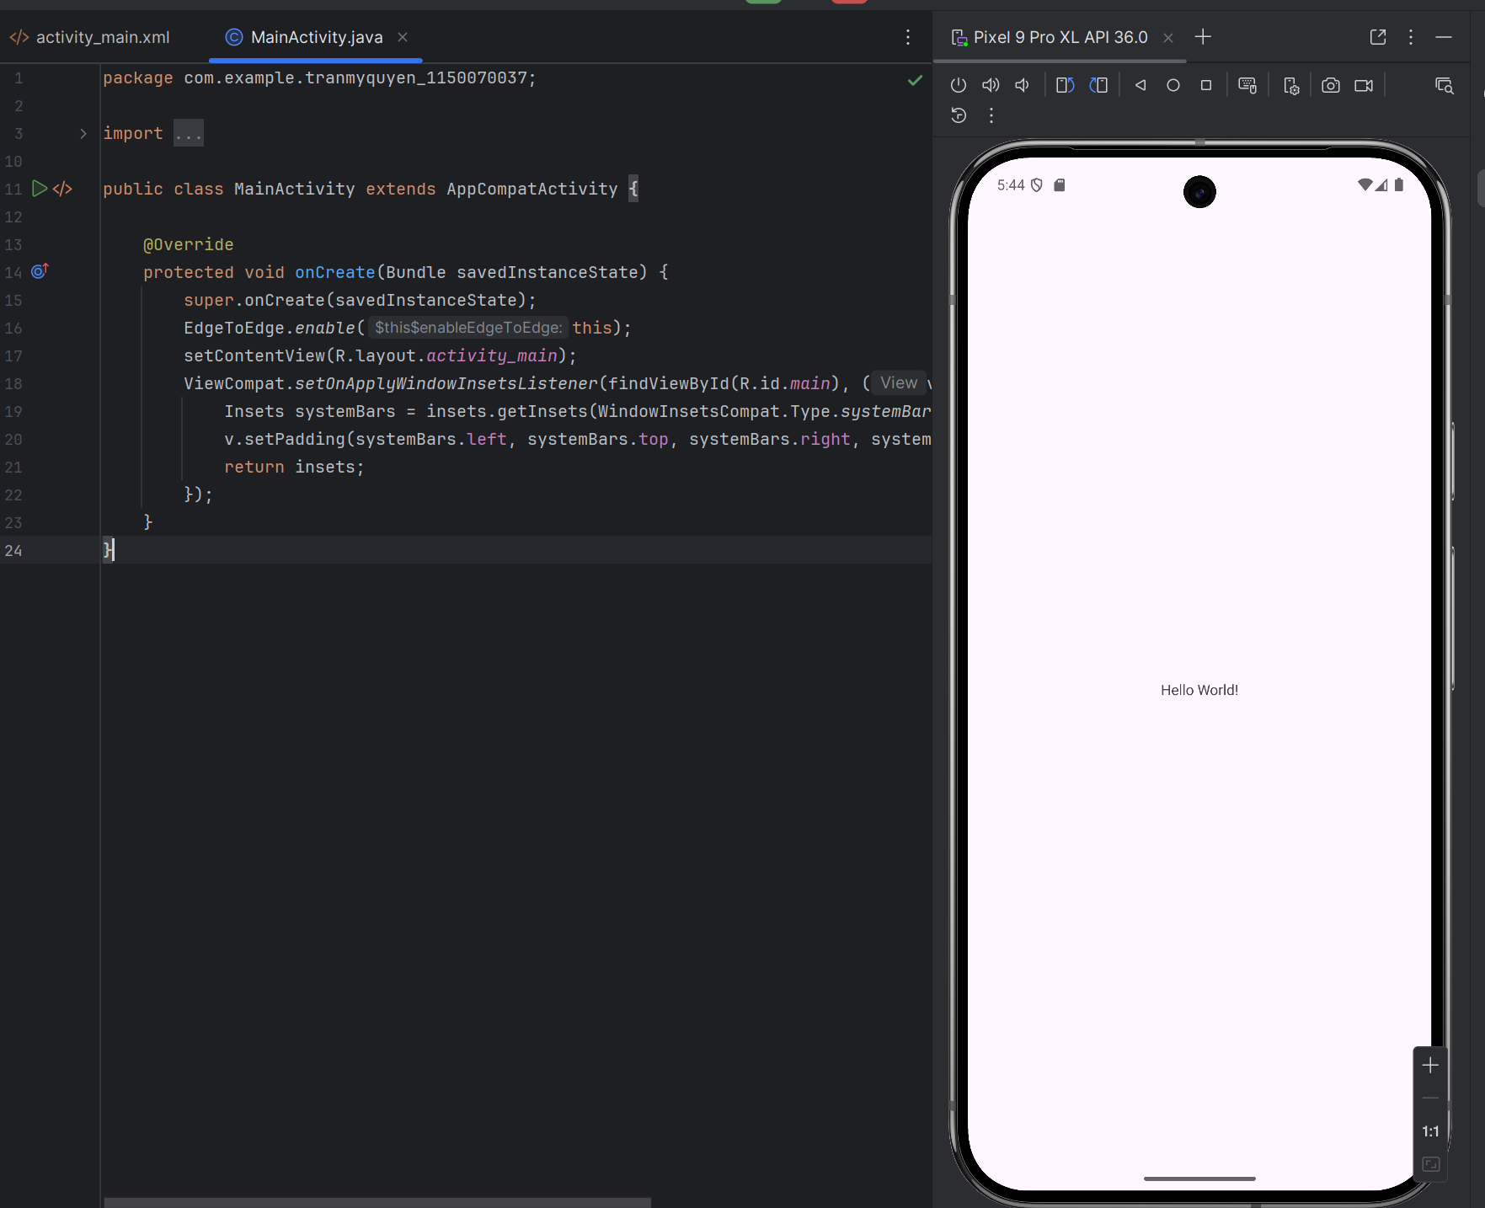

**Bước 5: Sửa Hello World ! thành “chao bac Teo!” trong activity_main.xml**

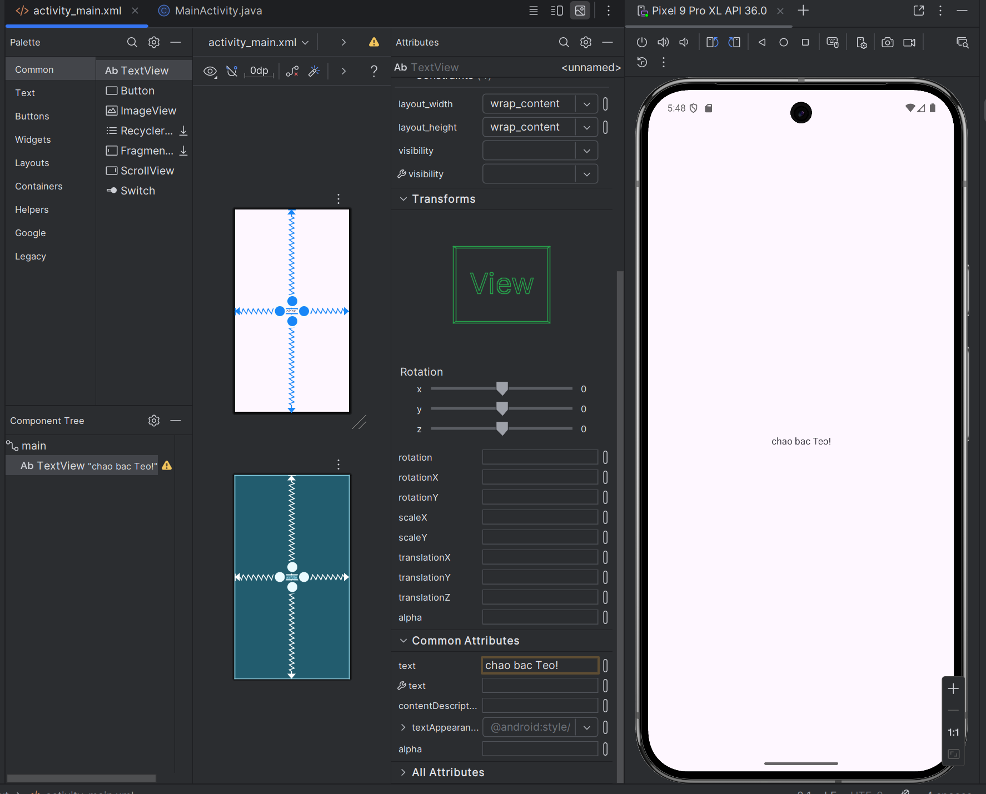

**Bước 6: Thêm Tên và MSSV bằng kéo thả text view**

Kéo thả text view xuông phần main sau đó điền tên và kéo đến vị trí muốn và tích vào dâu + để lấy kích thước vị trí ở chổ Constaint Widget

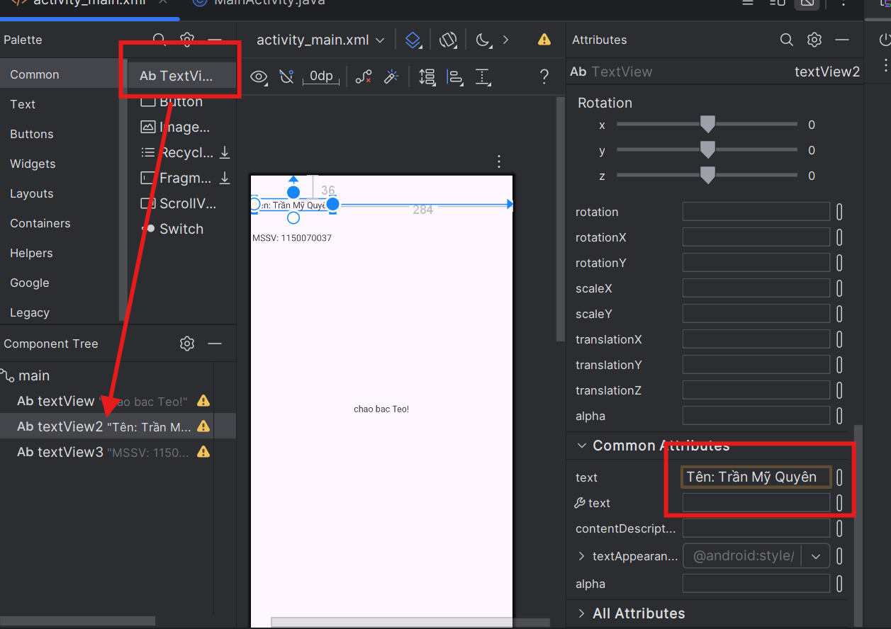

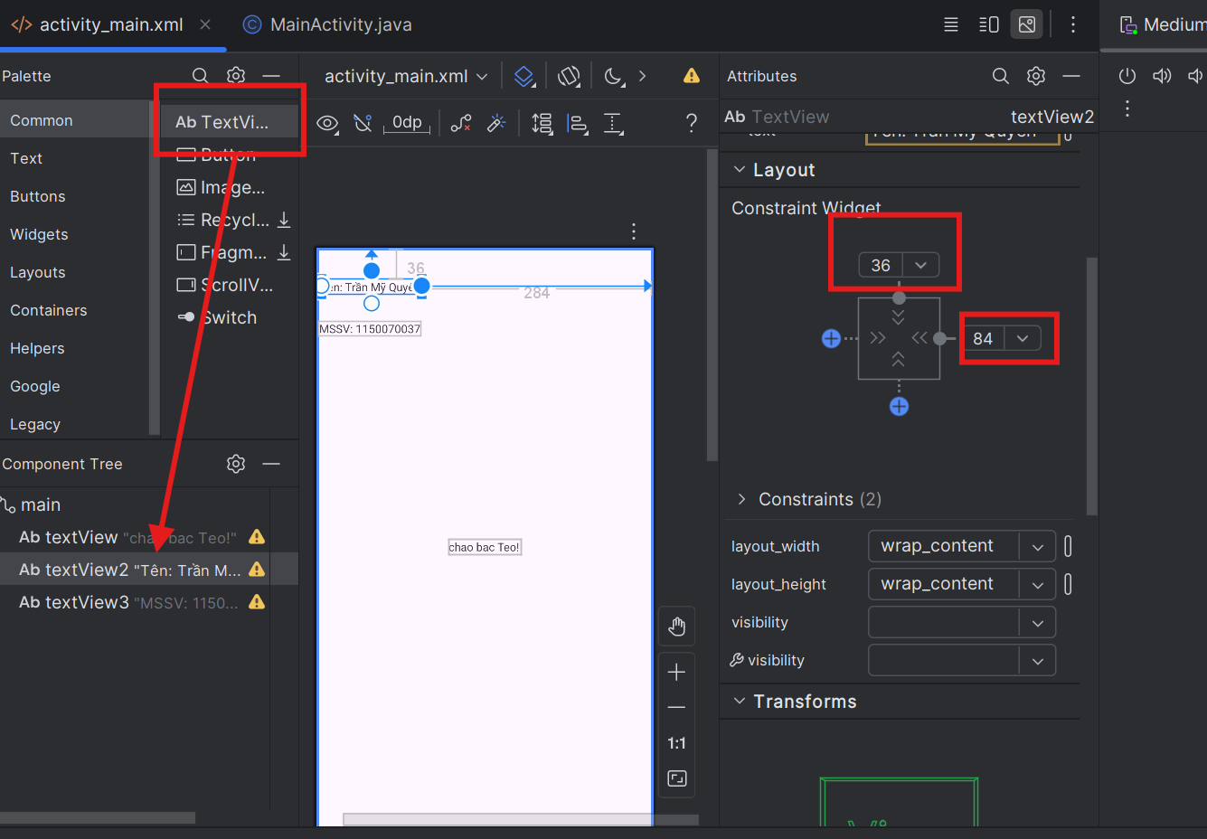

Hoặc chúng ta có thể sửa bằng code bằng cách nhấn và ba dâu gạch ngang để chuyển đổi

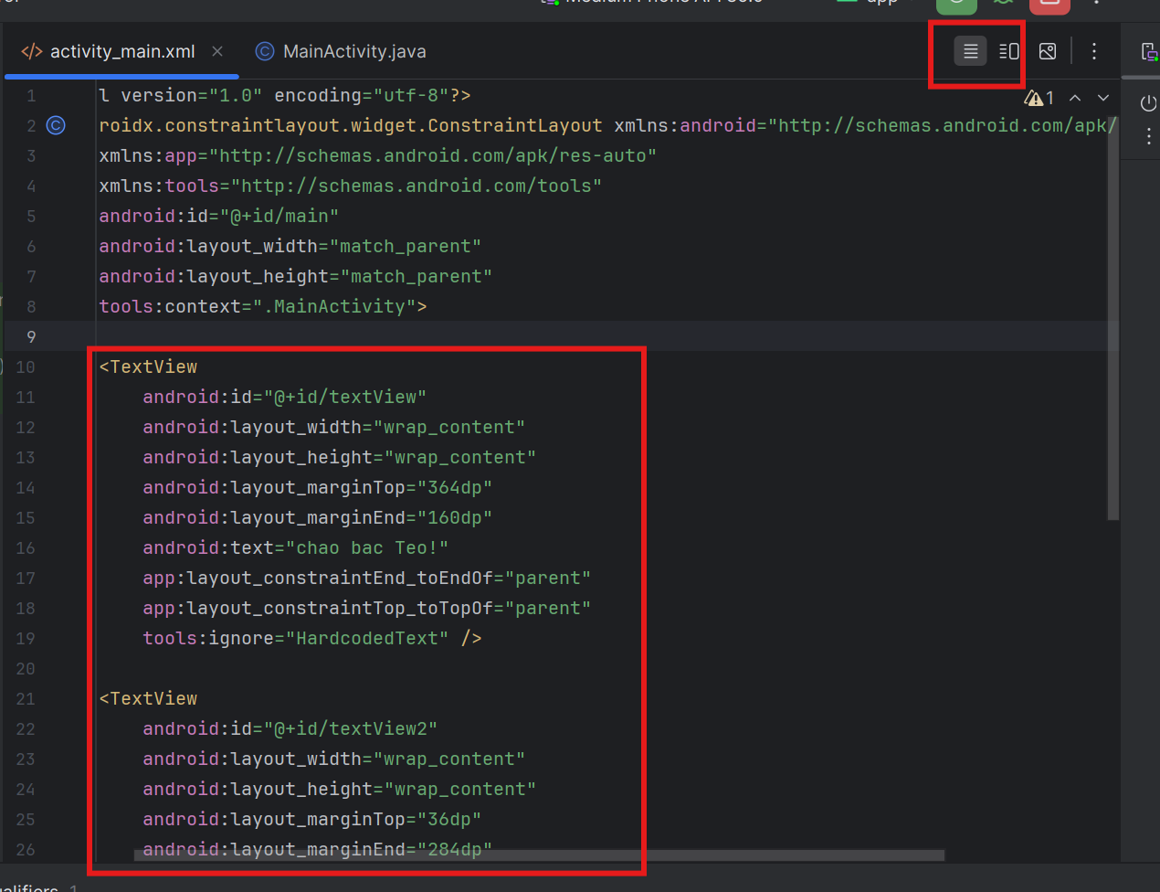

Phần code:

|  |
| --- |
| <?xml version="1.0" encoding="utf-8"?> <androidx.constraintlayout.widget.ConstraintLayout xmlns:android="http://schemas.android.com/apk/res/android"  xmlns:app="http://schemas.android.com/apk/res-auto"  xmlns:tools="http://schemas.android.com/tools"  android:id="@+id/main"  android:layout_width="match_parent"  android:layout_height="match_parent"  tools:context=".MainActivity">   <TextView  android:id="@+id/textView"  android:layout_width="wrap_content"  android:layout_height="wrap_content"  android:layout_marginTop="364dp"  android:layout_marginEnd="160dp"  android:text="chao bac Teo!"  app:layout_constraintEnd_toEndOf="parent"  app:layout_constraintTop_toTopOf="parent"  tools:ignore="HardcodedText" />   <TextView  android:id="@+id/textView2"  android:layout_width="wrap_content"  android:layout_height="wrap_content"  android:layout_marginTop="36dp"  android:layout_marginEnd="284dp"  android:text="Tên: Trần Mỹ Quyên"  app:layout_constraintEnd_toEndOf="parent"  app:layout_constraintTop_toTopOf="parent"  tools:ignore="HardcodedText" />   <TextView  android:id="@+id/textView3"  android:layout_width="wrap_content"  android:layout_height="wrap_content"  android:layout_marginTop="32dp"  android:layout_marginEnd="284dp"  android:text="MSSV: 1150070037"  app:layout_constraintEnd_toEndOf="parent"  app:layout_constraintTop_toBottomOf="@+id/textView2"  tools:ignore="HardcodedText" /> </androidx.constraintlayout.widget.ConstraintLayout> |